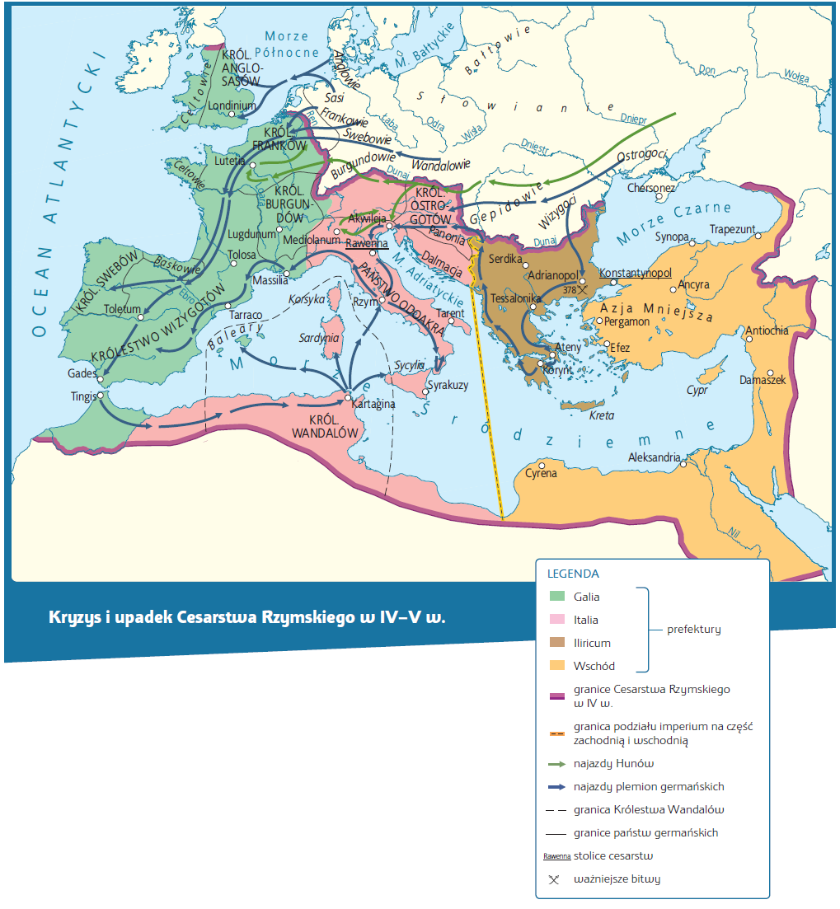

Praca z mapą
1. Spróbuj wywnioskować na podstawie mapy, dlaczego
podzielono Imperium Rzymskie.
2. Porównaj zakres i efekty wędrówki ludów w Cesarstwie
Wschodnim i Zachodnim.
3. Wymień królestwa, które na terenach Cesarstwa Zachodniorzymskiego zakładali barbarzyńcy. Podaj, z której grupy etnicznej pochodzili.
4. Podaj najdalszy zasięg najazdu Hunów w Europie. Oceń, czy ich bytność w Europie odcisnęła trwałe ślady.
5. Korzystając z wiedzy pozaźródłowej, odpowiedz, do kiedy przetrwało Cesarstwo Wschodniorzymskie.
6. Podaj współczesne nazwy państw, których tereny pokrywają się z obszarami poszczególnych królestw barbarzyńskich.

